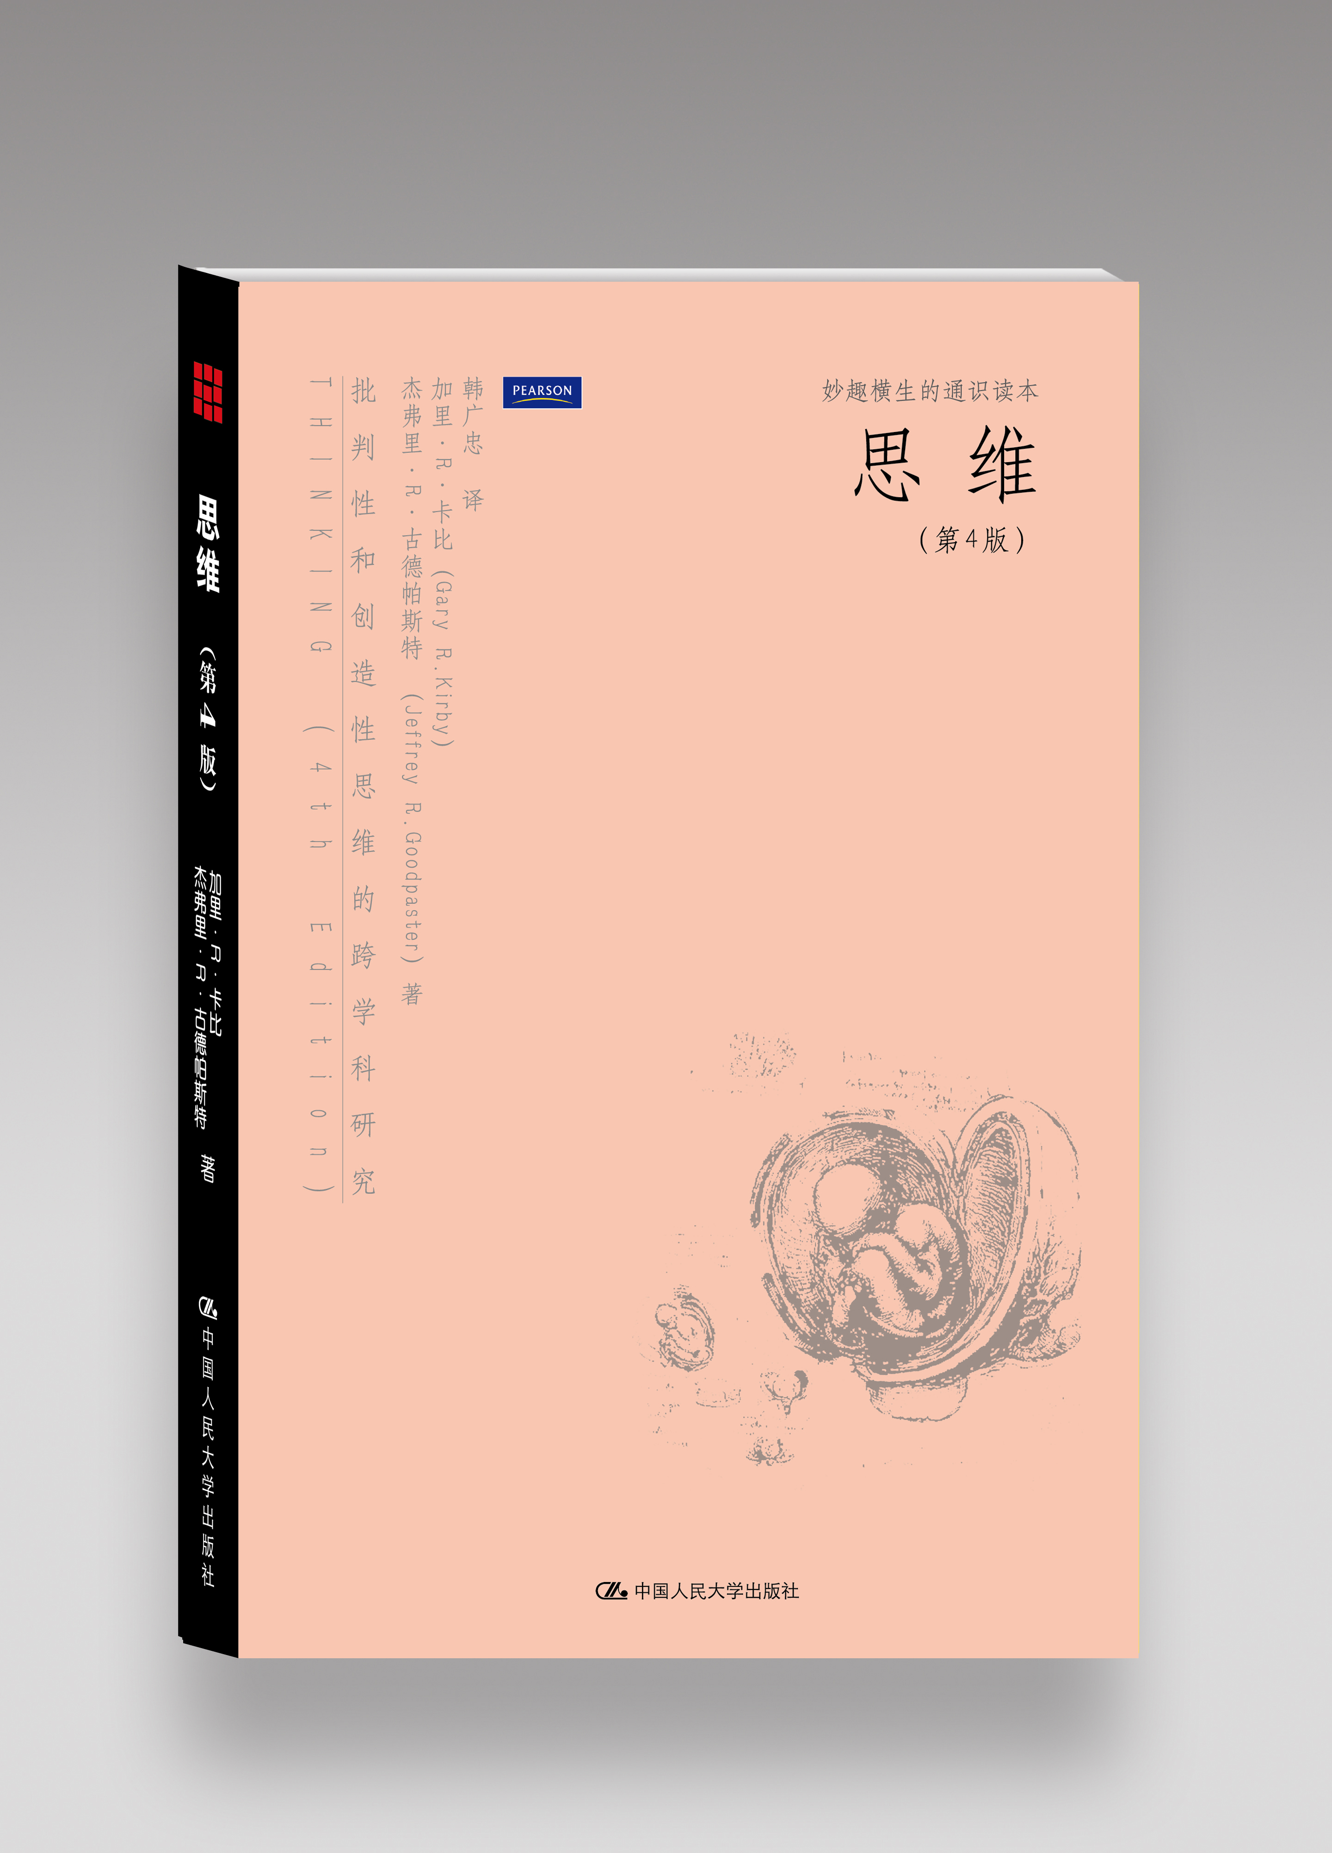
书名：思维
书号：978-7-300- 12706-4
著者：加里•R•卡比等著，韩广忠译
责任编辑：费小琳
成品：160*235MM 页数：386页
纸张：70克胶版
装祯：平装
出版时间：2010.11
定价：39.00元
出版社：中国人民大学出版社

◎ 本书卖点
○ 人人都要思考，本书让你的思考更有效率
○ 从多学科的视角剖析思维
○ 挑战你的心智，增强你的思维能力。

◎ 读者定位
○ 普通读者，人文和理工科大学生
○ 哲学专业的教师、学生

◎ 内容简介
当你拿起本书时，你正在思考! 不是吗？想一想，准确地说出你现在在做什么？不是要你回答你正在想些什么，而是要你描述一下当你思考之时你大脑中正在发生什么？你能否明白你刚刚是如何把这些字的组合加工成意义的吗？
如果你不知道问题的答案也不要沮丧，因为（即使）专家们也无法给出答案。人们利用大脑来探索宇宙，建立了物理学和天文学……；然而对于自身思维的探索却困难得多——用我们的大脑去探索我们的大脑，这种探索的确是一种挑战，它吸引了古今中外的哲学家、诗人、科学家、心理学家、语言学家、神经学家 。
本书汇聚了多学科专家的智慧，从多个层面剖析思维之意义、成因、结构以及提高思维水平的策略和方法。但是，其主旨是要帮助我们更加积极有效地思考，而并非引导我们去研究。所以，无论是对于学习社会科学还是自然科学的本科生，这本书都应该成为你开始大学生活的第一本书。这本书中学生也读得懂，很多章节不仅帮助你提高学习效率，还可以帮助你确认自己适合学习的学科。
亲爱的读者，我们想请你使用本书，一起来挑战你的心智，增强你的思维能力。

◎ 名人推荐
人类只是会思维的芦苇，然而因为懂得思考，人类却成了万物之灵长。（故）思想铸就了人类的伟大。
——帕斯卡(Pacal)
挑 战

本书是一本关于思维的著作。如果我们开始更加积极有效地思考，就有可能获得令人惊奇的变化：我们可以更好地认识自我，我们在生活中会拥有更多的选择，我们可以区分事实与虚假、诡计与希望，我们在选择生活之路时会变得更加果断，当倾听自己的思考伙伴并与其交谈时我们会变得更有说服力。
我们经常以我们的行为来定义自我。在某种程度上，我们指的是自己所做之行为，但是也许没有意识到，我们本身就是自己的思考之物。例如，如果人们假装喜欢他们所憎恨的人，那么到底是他们带有憎恨的思维还是他们假装的外在行为（或者二者兼有）真正地代表了他们的自我？“无论思想是否得到表达，它都是实在之物并且具有能量”。
亲爱的读者，我们想请你使用本书，来挑战你的心智，并增强你的思维能力。五百年前，莱奥纳多·达·芬奇使用过一个被今天的研究所证实的比拟：“正如铁器不使用就会生锈一样……我们的智慧如果一直得不到使用也会变质”。阿诺德·辛波（Arnold Scheible）博士是加利福尼亚大学洛杉矶分校（UCLA）大脑研究所的所长，他认为：“如果人们减少大脑输入，大脑的结构就会减少。大脑就像一块肌肉一样——不用则废。”的确，“如今科学家发现，在度过青春期并顺利进入成年之后，大脑仍会适当地发展并自我重组” 。
人们利用大脑来探索宇宙，于是物理学和天文学如今已被牢固地建立起来。然而对于人们思维的探索却困难得多。神经科学仍处于起步阶段，尽管对于大脑的认知已获得成倍的增长。我们已经识别了许多控制神经行为的神经传导素，并且我们窥探大脑内部的能力已经从解剖发展到脑电图（EEG）、计算机轴向断层扫描（CAT）、核磁共振成像（MRI）、正电子发射断层扫描（PET）、质子波普分析（MRS）以及质子平面回声光谱成像（PEPSI）。 即使有了这些进步，并不像遗传学上的DNA密码那样，大脑的密码仍然没有被破译出来。如果我们用物理学的标准来衡量，对大脑的研究也许仍然处于前牛顿的认知阶段。
使这一迷宫复杂化的是我们大脑极其纷杂的组成：大脑由数万亿个细胞组成；其中有1000亿的细胞是服务于人类思维过程的神经元细胞。每一个神经元，平均起来，都与其他细胞存在着成千上万种联系。如果我们可以顺着这一奇妙的迷宫走下去的话，那么可供我们选择的路线数量也许会超越宇宙中所有原子的数量！神经元之间的交流不可能达到那种程度，但是就大脑中实际将会用到的联络路线数量而言仍然是完全无法想象的。在如此巨大的复杂性之下，我们思维的大脑甚至是否有能力去理解自身呢？
并且，也许其中最大的障碍是：我们将试图使用我们的大脑来理解我们的大脑。这就像一把钳子试图夹住自己一样。虽然这一障碍从理论上看是难以跨越的，但是在实践上，人们却具有反映（或反射）自我思想的能力；为了逃避这种循环（论证）的难题，人们会经常强调利用书写和对话来交流自己的思维，这样人们就可以客观地分析自己思维的结果了。了解大脑秘密的最好途径之一就是利用大脑的输出：人们表达出来的思维。

◎ 读者评论
这本书让读者仿佛经历了一次精彩的旅行，在旅途中他要克服思考过程中出现的各种各样的障碍，而这本书则帮助读者决定是保留这些障碍还是拆除这些障碍。如果是后者，就如何拆除这些障碍这本书给出了很好的指导方法。
这是本杰作，对我的批判性思考的课很有用。这本书使我了解自己，以及如何达成我的目标。
独到的视角，新颖的观点（Different perspective, new understanding）！
这本书能开启人的智慧，我已经把它列为我的必读书目之一。这本书就我们如何思考给出了让人耳目一新的观点。
——以上书评摘自亚马逊

◎ 丛书介绍
妙趣横生的通识读本
通识教育（general education），或称博雅教育（liberal education），近年来越来越被国人所重视。博雅教育最早源自古希腊。它教给人们运用理性思辨、探索真理、参与公共事务等方面的知识与能力。一个“博雅人” ，必具备批判心智（the mind that is able to criticize），其受教育所学得的不是知识内容的效用性（utility），而是透过心智的发展与理性运作来脱离蒙蔽或修正褊狭观点，人的视野因此而开朗，心灵因得到解放而自由。
已出版的同类书
思维
咖啡与哲学
道德的理由（第5版）
逻辑的力量（第3版）
生活的意义
生而向善

◎ 简要目录
第一章 何为思维
为何要思考？/ 何为思维？/ 交流：思想之镜/ 思维谬误/ 我们的文化遗产/
第二章 源于个人的思维障碍
文化熏染/ 自我观念/ 自我防御/ 自我服务偏差/ 自我期望的角色和模式/ 情感影响/ 寻求认知一致性/ 压力/
第三章 感觉
从感觉开始/ 感觉之力量/ 感觉之欺骗性/ 感觉之敏锐化/ 强大的听觉能力/
第四章 大脑和记忆
奥秘之所/ 思维和大脑/ 思维和记忆/
第五章 语言：思维之媒介
语言和人脑/ 语言和社会/ 语言之隐喻性力量/ 语言之局限/
第六章 情感
情感与思维/ 文化背景/ 思想背后的力量/ 情绪控制/ 激发话语表达/ 激发文字表达/ 对话题和听众产生的情感/ 观察情感/
第七章 创造性思维
何为创造性？/ 隐喻性思考/ 创造性思维之种类/ 谁能够进行创造性思维？/ 创造性之条件和局限性/ 开始创新/ 诱发创造性/
第八章 组织
秩序之起源/ 自然—精神秩序/ 精神秩序/ 组织之步骤/ 秩序之运用/
第九章 逻辑思维
演绎思维：三段论/ 直言三段论/ 日常生活中的三段论与省略三段论/ 直言三段论中的推理谬误/ 直言三段论之规则/ 假言三段论/ 选言三段论/ 有效换位/ 非形式演绎谬误/ 归纳思维/ 类比论证/ 因果论证/ 非形式归纳谬误/ 其他推理谬误/
第十章 科学思维
科学方法/ 科学之经验本质/ 科学与理解人类本性/ 理论证明/ 可控实验/ 准实验性研究/ 非实验性研究/ 偶然之作用/ 实验者偏见/ 伪科学/
第十一章说服式思维
何为说服？/ 说服之道德规范/ 思考：我们受何物所左右/ 思考：打动我们听众的因素/ 组织说服/ 自卫，以免被谎言说服/
第十二章问题求解
界定问题/ 清除障碍/ 生成问题解决方案/ 选择解决方案/ 评估解决方案/
第十三章 评价
思维检验之必要性/ 思维基础之检验/
第十四章 决定与行动/
为何行动？/ 决定/ 行动/ 行动之后/
第十五章 继续思维的挑战
附录
参考文献
译后记

◎ 上架建议
通俗哲学 / 思维科学 / 畅销书

